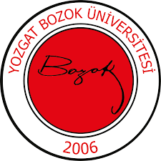 | YOZGAT BOZOK ÜNİVERSİTESİ  İKTİSADİ VE İDARİ BİLİMLER FAKÜLTESİ  SAĞLIK YÖNETİMİ BÖLÜMÜ  YATAY VE DİKEY GEÇİŞ KOMİSYONU  GÖREV TANIMI | 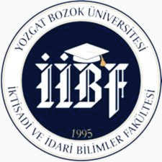
Birim | İktisadi ve İdari Bilimler Fakültesi / Sağlık Yönetimi Bölümü
Görev Adı | Yatay ve Dikey Geçiş Komisyonu
Sorumluluk Alanı | Sağlık Yönetimi Bölümü'ne başka üniversitelerden veya bölümlerden gelen öğrencilerin yatay ve dikey geçiş başvurularını değerlendirmek, ders intibaklarını yapmak ve uyum süreçlerini takip etmek.
Görevin Amacı | Sağlık Yönetimi Bölümü'ne yatay veya dikey geçiş yapmak isteyen öğrencilerin başvuru süreçlerini düzenlemek, değerlendirmek ve öğrencilerin uyum süreçlerini sağlıklı bir şekilde yürütmek.
Görev ve Sorumluluklar | - Yatay ve dikey geçiş başvurularını almak, incelemek ve sonuçlandırmak.  - Geçiş başvurularını akademik başarı, kontenjan durumu ve yönetmeliklere göre değerlendirip onaylamak.  - Başvuru yapan öğrencilerin daha önce almış oldukları derslerin Sağlık Yönetimi Bölümü dersleriyle uyumluluğunu değerlendirmek ve muafiyetleri belirlemek.  - Geçiş başvuru süreci, gerekli belgeler ve başvuru koşulları hakkında öğrencilere bilgi vermek.  - Yatay ve dikey geçiş süreçlerini üniversitenin ve YÖK'ün belirlediği yönetmeliklere uygun olarak yürütmek.
Yetkiler | Görev ve sorumlulukları gerçekleştirme yetkisine sahip olmak.
Yasal Dayanak | - Yükseköğretim Kanunu (2547 Sayılı Kanun)  - Yükseköğretim Kurulu (YÖK) Yönetmelikleri  - Yozgat Bozok Üniversitesi Eğitim-Öğretim ve Sınav Yönetmeliği  - Üniversitenin İç Yönergeleri ve Senato Kararları
Komisyon Üyeleri | YATAY VE DİKEY GEÇİŞ KOMİSYONU  Asıl Üye  Başkan Dr. Öğr. Üyesi Durmuş GÖKKAYA  Üye Dr. Öğr. Üyesi Gamze KUTLU ÖRÜN  Üye Arş. Gör. Pınar Nur DALGIÇ  Yedek Üye  Üye Dr. Öğr. Üyesi Mehmet Fatih KANOĞLU  Üye Dr. Öğr. Üyesi Ece DOĞUÇ

